电子科技大学 计算机 学院

实 验 指 导 书

（实验）课程名称 深度学习

电子科技大学教务处制表
实验四 Fashion-MNIST图像生成

- 实验目的
本次实验是通过使用生成式模型学习 fashion_mnist数据集，并且生成新的数据样本的实验，首先我们会在VAE上进行实验，其次在改进的GAN即WGAN上重复实验，比较两者生成的样本的质量，分析出现这种差异的原因，进而进一步加深对生成式算法的理解。为今后在这一领域进一步深入打下坚实基础。

- 实验预习与思考
本次实验要求同学们学习教材的前十章内容，掌握深度神经网络、优化方法原理和卷积神经网络（CNN）等基础知识，之后学习教材的十五章GAN，十七章VAE相关内容，了解生成式模型的相关基础知识。

- 实验要求
课前认真预习，课下认真完成实验报告，要求使用VAE与GAN生成的图像具有高质量，丰富的多样性，同时比较VAE和GAN的差别。

- 实验内容
- Fashion-MNIST数据集
Fashion-MNIST是一个替代MNIST手写数字集的图像数据集。 它是由Zalando（一家德国的时尚科技公司）旗下的研究部门提供。其涵盖了来自10种类别的共7万个不同商品的正面图片。
Fashion-MNIST的大小、格式和训练集/测试集划分与原始的MNIST完全一致。
- 60000/10000的训练测试数据划分，
- 28x28的灰度图片。
你可以直接用它来测试你的机器学习和深度学习算法性能，且不需要改动任何的代码。请注意，这些数据文件并不是以常规图片形式存储的，而是以字节的形式存储，需要用代码才能读取它们。
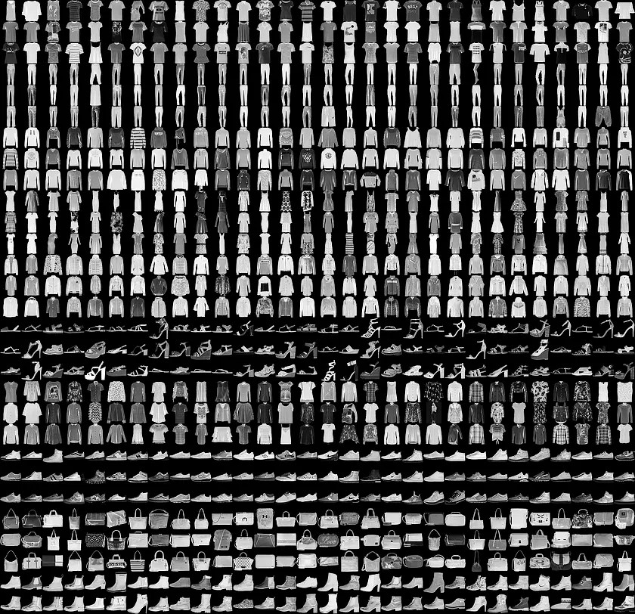
Figure1 Fashion-MNIST

- 模型构建
本次实验我们首先构建VAE进行生成样本采集，之后构建GAN的变体WGAN进行样本采集，最后比较两个模型采样结果的差异。

- 实验内容
实验内容主要包括以下几点：
  - 安装pytorch；
  - 熟悉生成模型VAE和GAN的相关理论知识，构建VAE模型和GAN模型的变体WGAN；
  - 下载Fashion-MNIST数据集并读取展示；
  - 训练模型并展示训练过程中训练集和测试集的损失、准确率等情况，然后使用训练好的模型进行采样得到生成的图片，评估其质量；
  - （选做）将该模型应用到其他数据集上，测试效果

